Форма описания активного метода обучения.
Закрепление изученного

Организационная информация
 | Интегрированное занятие с детьми подготовительной группы
 | Авторы АМО | Сидалинова Гульнара Рафаиловна
Описание активного методы обучения
 | Название метода | «Умные головы»
 | Этап образовательного мероприятия | Закрепление изученного
 | Количество участников | Группа детей
 | Цели задачи использования метода | Совершенствование знаний о составе числа.
 | Продолжительность проведения | 5 минут
 | Необходимые материалы (канцелярские товары и др.), которые понадобятся для успешного проведения метода | - рисунки домиков с кружочками,  - цветные карандаши.
 | Предварительная подготовка (если требуется) | Знания о составе числа.
 | Подробная технология проведения | Дети сидят за столами. Перед ними рисунок домика с кружочками. Они должны посчитать кружочки в одном прямоугольнике и в другом прямоугольнике нарисовать столько кружочков, сколько не хватает до цифры 10.  Готовы дальше искать математические знания для Элли и её друзей?  Перед вами рисунки домиков, где живут жители Изумрудного города. Каждая квартира состоит из двух комнат.  Если квартира рассчитана на 10 жильцов, а заселена только одна комната 9 жильцами, сколько жильцов могут поселиться в другой комнате? (Если заселена комната 5 жильцами, сколько жильцов могут поселиться в другой и т.д.)
 | Инструкции модератора обучающимся для реализации или в ходе проведения АМО | Ребята, предлагаю приступить к работе.  (Дети выполняют работу).  Молодцы, мы помогли Элли и её друзьям!
 | Примечание (что важно знать или учитывать модератору при использовании данного метода) | Время варьируется в зависимости от количества участников.
 | Варианты проведения метода | Метод пригоден не только для использования закрепления пройденного материала, можно с его помощью собрать идеи по очередной новой теме.
Приложение
Здесь Вы можете представить необходимые приложения для проведения метода.
(это могут быть примеры раздаточного или дополнительного материала, заготовки и шаблоны, реквизит, требующийся для проведения метода, ссылки на необходимые ресурсы или источники)

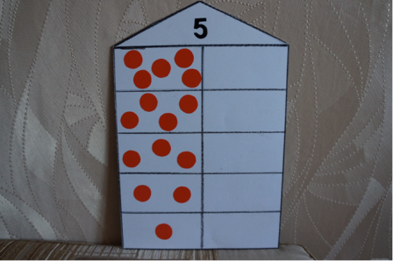
https://www.google.com/imgres?imgurl=http%3A%2F%2Fplanetadetstva.net%2Fwp-content%2Fuploads%2F2014%2F04%2Fdidakticheskoe-posobie-po-matematike-schetnye-domiki-1-2.png&imgrefurl=https%3A%2F%2Fplanetadetstva.net%2Fkonkursu%2Fkonkursnye-raboty%2Fdidakticheskoe-posobie-po-matematike-schetnye-domiki.html&tbnid=ckbZPHs3FkXHCM&vet=12ahUKEwizpqug14vpAhVBX5oKHUFkCawQMygHegUIARCRAg..i&docid=i0R9wd0KWNByXM&w=448&h=299&q=%EF%83%BC%20%D0%BA%D0%B0%D1%80%D1%82%D0%B8%D0%BD%D0%BA%D0%B0%20%D0%B4%D0%BE%D0%BC%D0%B8%D0%BA%D0%B8%20%D1%81%20%D0%BA%D1%80%D1%83%D0%B6%D0%BE%D1%87%D0%BA%D0%B0%D0%BC%D0%B8%20%D0%BF%D0%BE%20%D0%BC%D0%B0%D1%82%D0%B5%D0%BC%D0%B0%D1%82%D0%B8%D0%BA%D0%B5&ved=2ahUKEwizpqug14vpAhVBX5oKHUFkCawQMygHegUIARCRAg
© Международный Институт Развития «ЭкоПро», 2012
© Образовательный портал «Мой университет»
© И.Л.Арефьева, Т.В.Лазарев, 2012
Образовательный портал Мой университет - www.moi-universitet.ru
Факультет образования взрослых - www.train2.ru
Семинар-тренинг «Технология АМО»

